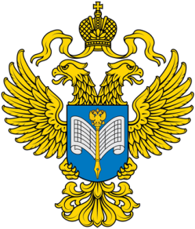 | Территориальный орган  Федеральной службы государственной статистики  по Республике Саха (Якутия)  Пресс-релиз

г.Якутск., ул.Орджоникидзе 27, 09.09.2021
Тел.: 42-33-78

Сайт: https://sakha.gks.ru

vk.com/sakhastat

Этапы большого пути: городу Якутску 390 лет

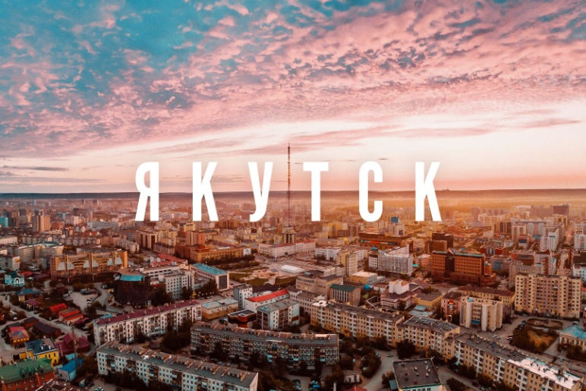 | Якутск – административно-политический, экономический, культурный и научный центр Республики Саха (Якутия). В этом году городу исполняется 390 лет. Полна событий и традиций его история. За эти годы город прожил непростую и интересную жизнь. Будучи столицей, Якутск был эпицентром всех происходивших в регионе событий.  Небезынтересна история основания Якутска - одного из старинных городов Сибири и Дальнего Востока.

В сентябре 1632 года небольшая группа русских служилых людей под командой енисейского казака Петра Бекетова на правом берегу реки Лены, на земле намских якутов, построила Ленский острог (в 70 км ниже современного Якутска). Вскоре выяснилось, что место, где поставлен острог, оказалось затопляемым в весеннее половодье. Поэтому после долгих поисков острог был перенесен на незатопляемое место выше по течению реки – в окрестностях озера Сайсары, на левом берегу реки Лены. Новый острог, Якутский, возник в апреле 1643 года.
Датой основания Якутска считается 1632 год. С этого времени Якутск постепенно развивался как типичный военно-административный и торговый центр Восточной Сибири. В течение более чем двухсот лет через Якутск проходило все сообщение страны с северо-востоком Азиатского материка, с побережьем и островами Тихого океана, с Северо-Западной Америкой.
Исключительно важную роль в развитии Якутска сыграло его географическое положение. Находясь в центральной части республики, Якутск оказался на стыке водных путей, сухопутных дорог и был связан со многими районами Севера и Дальнего Востока России. Выгоды географического положения предопределили на долгие годы значение Якутска как крупного административного, экономического, а впоследствии – культурного центра.
В XVIII веке Якутск был тем отправным пунктом, откуда начинались знаменитые походы отважных русских землепроходцев и мореходов, прославивших себя важными географическими открытиями: Семена Дежнева, Владимира Атласова, Ивана Москвитина, Василия Пояркова, Ерофея Хабарова.
В XVIII- начале XX веков Якутск служил опорным пунктом для ряда научных экспедиций, снаряженных русским правительством, Петербургской Академией наук, Русским географическим обществом и другими учреждениями. Это Великая Северная экспедиция под начальством Витуса Беринга и Алексея Чирикова; северные отряды экспедиции под руководством Харитона и Дмитрия Лаптевых, Семена Челюскина, Дмитрия Овцына; академический отряд профессора и академика Г.Ф. Миллера и многие другие.
С середины XVII века царское правительство избрало Якутию, как и всю Сибирь, надежным местом ссылки опальных и революционеров. Ее справедливо считали «тюрьмой без решеток». В Якутске отбывали ссылку представители трех поколений русских революционеров – от декабриста А.А. Бестужева-Марлинского до марксистов-ленинцев. Проездом здесь побывали сосланные царизмом великий революционер-демократ Н.Г. Чернышевский, рабочий-революционер Петр Алексеев, писатель В.Г, Короленко и другие.
Экономическая жизнь Якутска берет начало с промышленного освоения Якутии в конце XIX - начале ХХ веков, в частности добычи золота по Витиму и его притокам, в это время город становится промышленным центром региона. С тех пор город значительно вырос, расширился и окреп. Социально-экономическое развитие региона предопределило статус города – он стал не только экономическим, но и административно-политическим, культурным и научным центром не только республики, но и всего Дальнего Востока России.
В настоящее время в Якутске достойно представлены все виды социально-экономической деятельности современного общества. Развиты промышленное производство, строительство, многие виды транспорта, сформирован потребительский рынок. Якутск стал центром финансово-кредитной системы республики. Город был и остается научным и образовательным центром не только республики, но и всего Дальнего Востока России. Здесь наряду с другими действует один из крупнейших высших учебных заведений Дальневосточного федерального округа – Северо-Восточный федеральный университет им. М.К. Аммосова. Достаточно высоко развиты образование, здравоохранение, культура и спорт.
На территории Якутска сосредоточено более половины всех организаций, имеющихся в республике. На его долю приходится более 50% ввода общей площади жилья и столько же оборота розничной торговли, почти 20% инвестиций в основной капитал и 12% продукции сельского хозяйства.
По состоянию на 1 января численность населения в ГО «город Якутск» составила 357,7 тыс. человек.

